DM :Les screenshots du TP5
Réalisé par habchi marwa & eddahmani aya 2DAI1

Interface 1 :
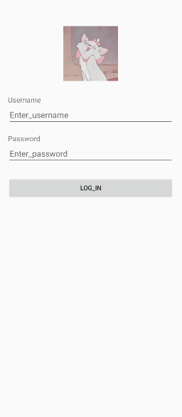

Interface 2 :


Interface 3:
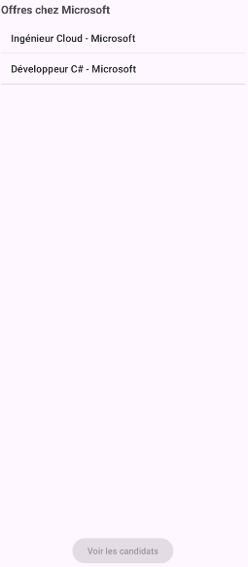

INTERFACE 4 :
